**Định hướng lại vào ra và cơ chế PIPE**

Em hãy thực hiện lệnh và giải thích tại sao:

**I - Thao tác định hướng lại vào/ra**

1. Thực hiện lệnh cat, gõ Enter. Nội dung chuyển sang trạng thái chờ em gõ.

Em gõ tiếp:

Con ong lam mat yeu hoa

Con ca boi yeu nuoc con chim ca yeu troi

Gõ Ctrl + D để thoát

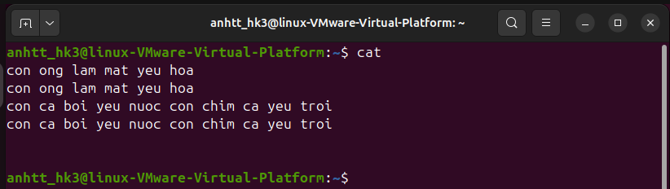Nội dung vừa gõ có được lưu vào đâu không?

+ Nội dung vừa gõ không được lưu ở đâu.

1. Thực hiện lệnh cat > cadao, rồi gõ nội dung sau:

Con ong lam mat yeu hoa

Con ca boi yeu nuoc con chim ca yeu troi

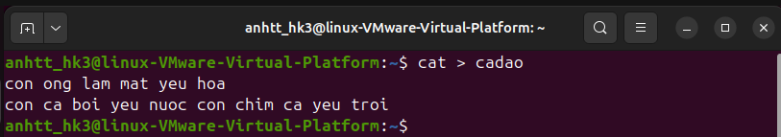Gõ Ctrl + D để thoát

1. 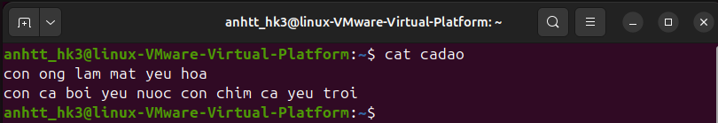Xem nội dung file bằng lệnh cat cadao
2. Thực hiện lệnh cat > cadao, rồi gõ nội dung sau:

Con nguoi muon song con oi

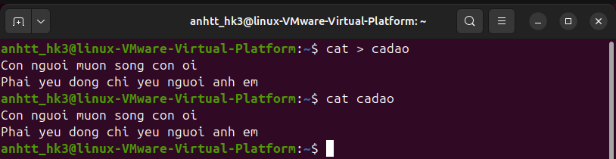Phai yeu dong chi yeu nguoi anh em

1. 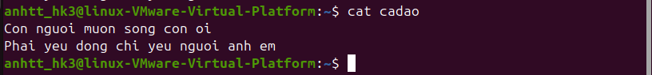Xem lại nội dung file bằng lệnh cat cadao
2. Thực hiện lệnh cat >> cadao, rồi gõ nội dung sau:

Con ong lam mat yeu hoa

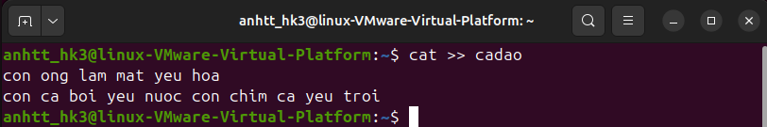Con ca boi yeu nuoc con chim ca yeu troi

1. 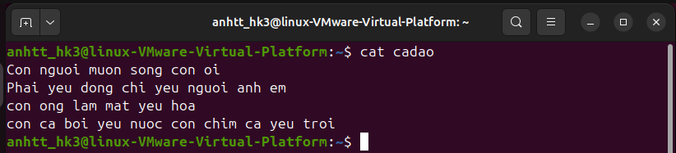Thực hiện lệnh cat cadao để xem lại file.
2. 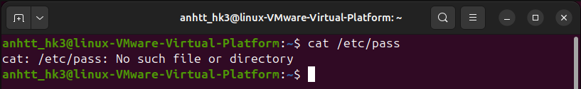Xem file /etc/pass bằng lệnh cat /etc/pass, em sẽ thấy thông báo lỗi ra màn hình

+ lỗi không có tập tin hoăc thư mục pass.

1. Chuyển thông báo lỗi vào file bằng lệnh

cat /etc/pass 2>> err_report

1. Xem file err_report đó

Thực hiện lại lệnh cat /etc/pass 2>> err_report

1. 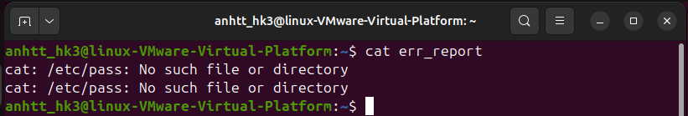Xem lại file err_report đó
2. Chuyển thông báo lỗi vào file /dev/null bằng lệnh

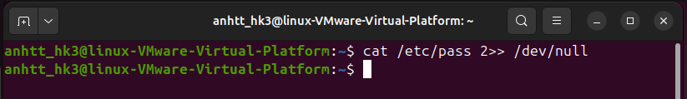cat /etc/pass 2>> /dev/null

1. Copy nội dung nào đó vào /dev/null, ví dụ cat /etc/passwd >> /dev/null
2. Xem nội dung file /dev/null và giải thích

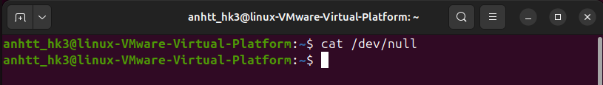

* Giải thích:
* Không có dữ liệu ở /dev/null 🡪 sử dụng cat không hiện ra gì
* /dev/null : là một tệp đặc biệt được sử dụng để loại bỏ dữ liệu. Bất kì thứ gì ghi vào /dev/null đều bị loại bỏ.

**II - Thực hiện công việc bằng cách dùng file tạm**

1. Em hãy xem nội dung thư mục chủ của mình bằng lệnh sau:

ls -1 (Tham số là Số 1 nhé, không phải chữ l đâu)

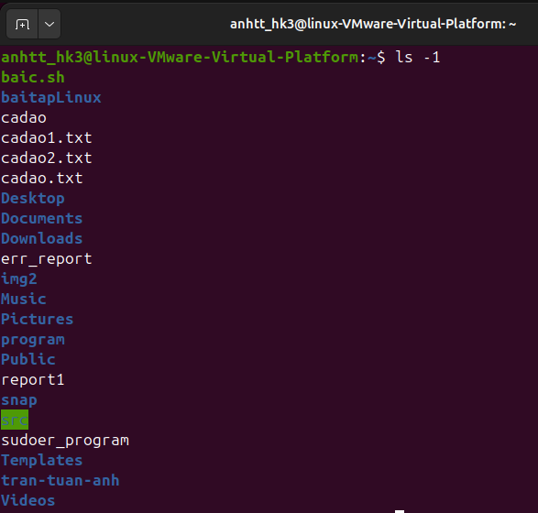

1. Thực hiện lưu nội dung hiện hành của thư mục chủ vào file

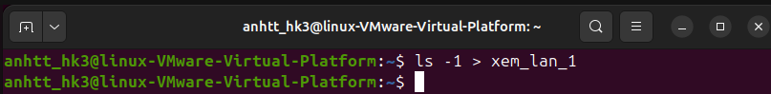ls -1 > xem_lan_1 (Tham số là Số 1 nhé, không phải chữ l đâu)

1. Tạo thêm file a, b trong thư mục chủ, 2 file này không cần có nội dung

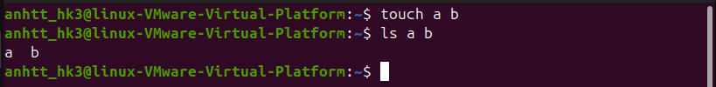Gợi ý: $ touch a b

1. Thực hiện lưu nội dung hiện hành của thư mục chủ vào file

ls -1 > xem_lan_2 (Tham số là Số 1 nhé, không phải chữ l đâu)

1. 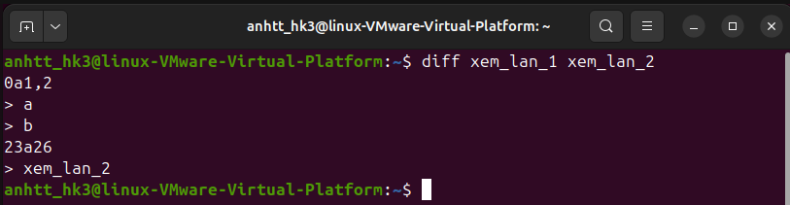So sánh nội dung 2 lần trên bằng lệnh diff. Lưu ý dùng các tham số phù hợp.
2. Em hãy xem trong file /etc/passwd có bao nhiêu dòng có chữ h bằng lệnh

grep h /etc/passwd

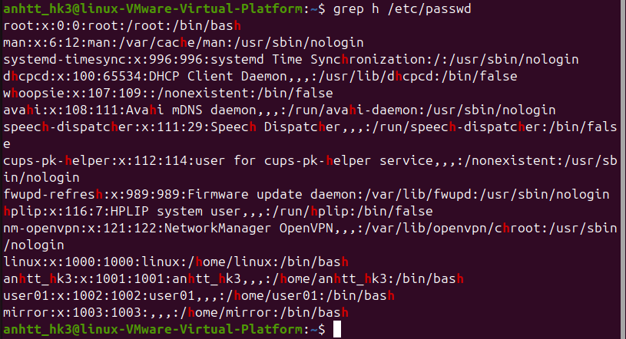

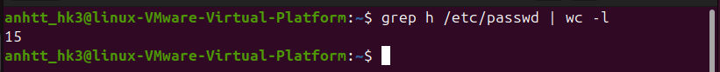

1. Kết quả lệnh 6 đang hiển thị ra màn hình, em hãy chuyển vào file bằng lệnh

grep h /etc/passwd > h_file

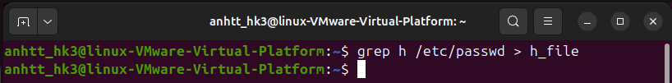

1. 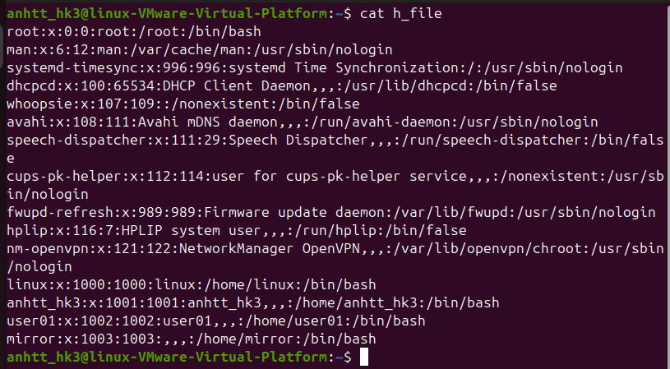Xem lại nội dung của h_file
2. Thực hiện đếm xem h_file có bao nhiêu dòng bằng lệnh

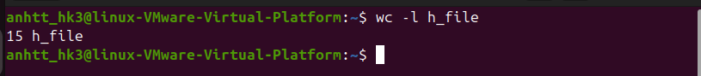wc -l h_file

1. So sánh kết quả bước 6-9 với lệnh

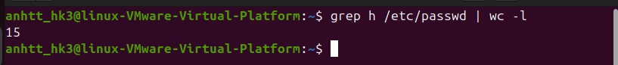grep h /etc/passwd | wc -l

🡪 2 kết quả giống nhau

1. 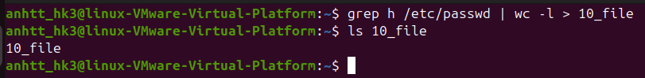Lưu kết quả của lệnh 10 vào file 10_file

**III - PIPE - Đường ống lệnh (từ câu 2). Lệnh thành phần em hãy tự tìm nhé.**

1. 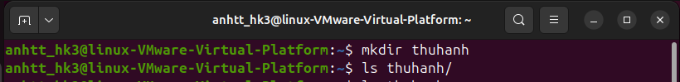+ Tạo thư mục thuchanh trong thư mục chủ của em.

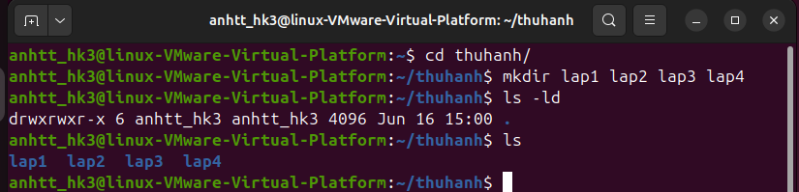+ Trong thư mục này tạo 4 thư mục con: lab1, lab2, lab3, lab4.

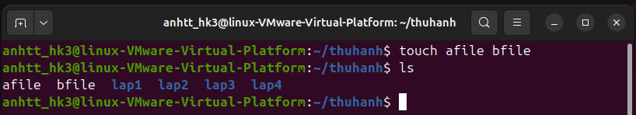+ Trong thư mục thực hành tạo thêm 2 file afile và bfile.

Copy 2 file này vào 4 thư mục con từ lab1 đến lab4.

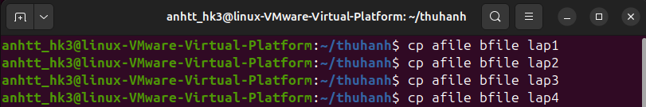

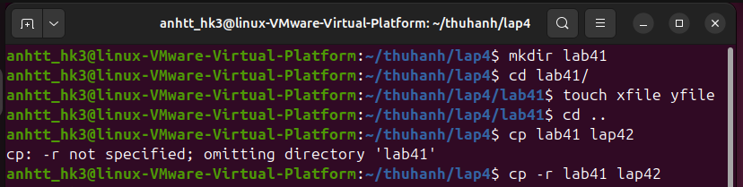Trong thư mục lab4 tạo thêm 2 thư mục con lab41 và lab42. Trong mỗi thư mục lab41 và lab42 tạo thêm 2 file xfile và yfile.

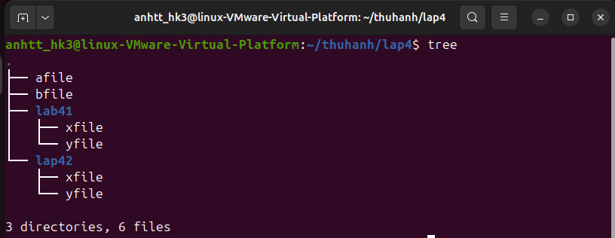

1. Đếm số file và thư mục con trực thuộc thư mục thuchanh

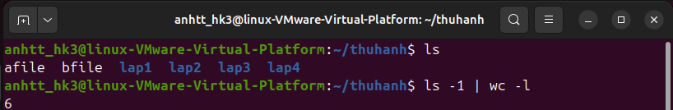+ lênh: **ls -1 ~/thuchanh | wc -l**

1. Đếm số file trực thuộc thư mục này

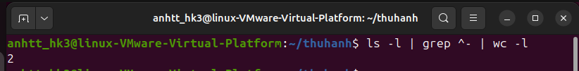+ số file: lệnh : **ls -l ~/thuchanh | grep ^- | wc -l**

1. Đếm số thư mục con trực thuộc thư mục này

+ số folder: **ls -l ~/thuchanh | grep ^d | wc -l**

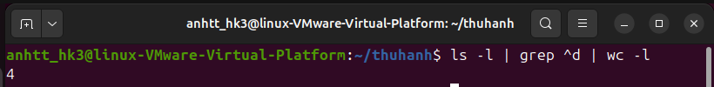

1. Đếm số file và thư mục con của thư mục thuchanh cùng các thư mục con bên trong nó (lưu ý tham số -R của lệnh ls và em cần kết hợp các tham số phù hợp)

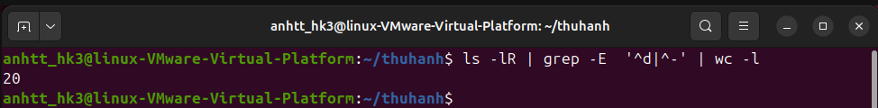+ Lệnh: **ls -lR ~/thuchanh | grep -E ‘^d|^-‘ | wc -l**

1. Đếm số file có trong thư mục thuchanh cùng các file ở các thư mục con bên trong nó

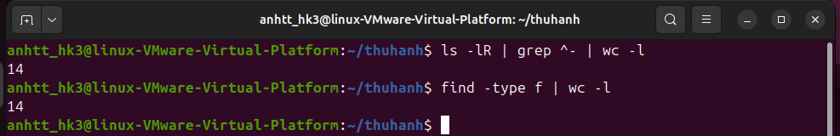+ lênh: ***ls -lR ~/thuchanh | grep ^- | wc -l*** hoặc ***find ~/thuchanh -type f | wc -l***

1. Đếm số thư mục con của thư mục thuchanh và bên trong các thư mục con của nó

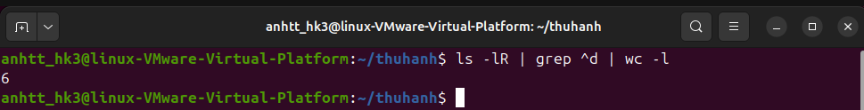+ lệnh: ***ls -lR ~/thuchanh | grep ^d | wc -l***

1. File /etc/passwd chứa nội dung về các người dùng trong hệ thống, gồm 7 trường phân cách nhau bởi dấu hai chấm :

*\*Trường cuối cùng chứa thông tin shell đăng nhập hệ thống của người dùng.*

1. Em hãy tìm thông tin về những người dùng shell **/bin/bash**. Ghi thông tin này vào file nguoi_dung_bash. Đếm số người dùng dùng shell bash và ghi số người dùng vào file so_nguoi_dung_bash. Xem lại file này (và kiểm tra kết quả).

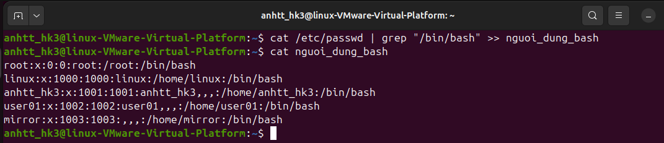+ file **nguoi_dung_bash**

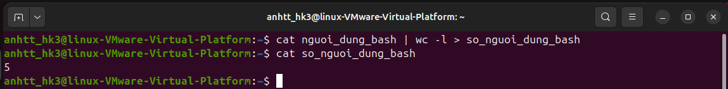+ file **so_nguoi_dung_bask**:

🡪 result: **5**

1. Em hãy tìm thông tin về những người dùng shell /bin/sh. Ghi thông tin này vào file nguoi_dung_sh. Đếm số người dùng dùng shell bash và ghi số người dùng vào file so_nguoi_dung_sh. Xem lại file này (và kiểm tra kết quả).

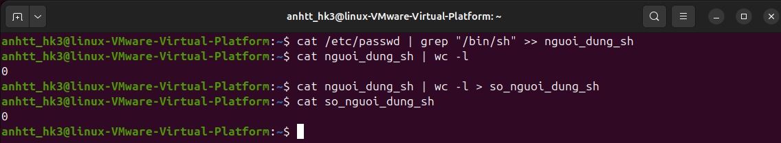

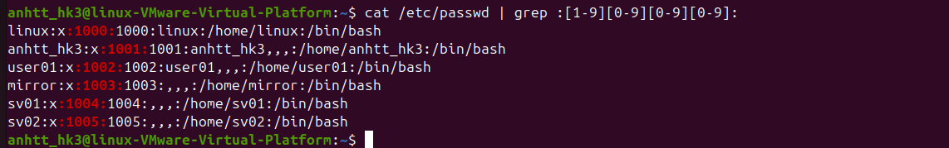*\*Trường thứ 3 là user id của người dùng.* User id của những người dùng đăng ký với hệ thống có uid >= 1000. Em hãy tạo thêm 2 người dùng sv01 & sv02 trong hệ thống.

1. Em hãy đếm số người dùng đăng ký với hệ thống. Gợi ý: tìm những dòng có uid >= 1000.

